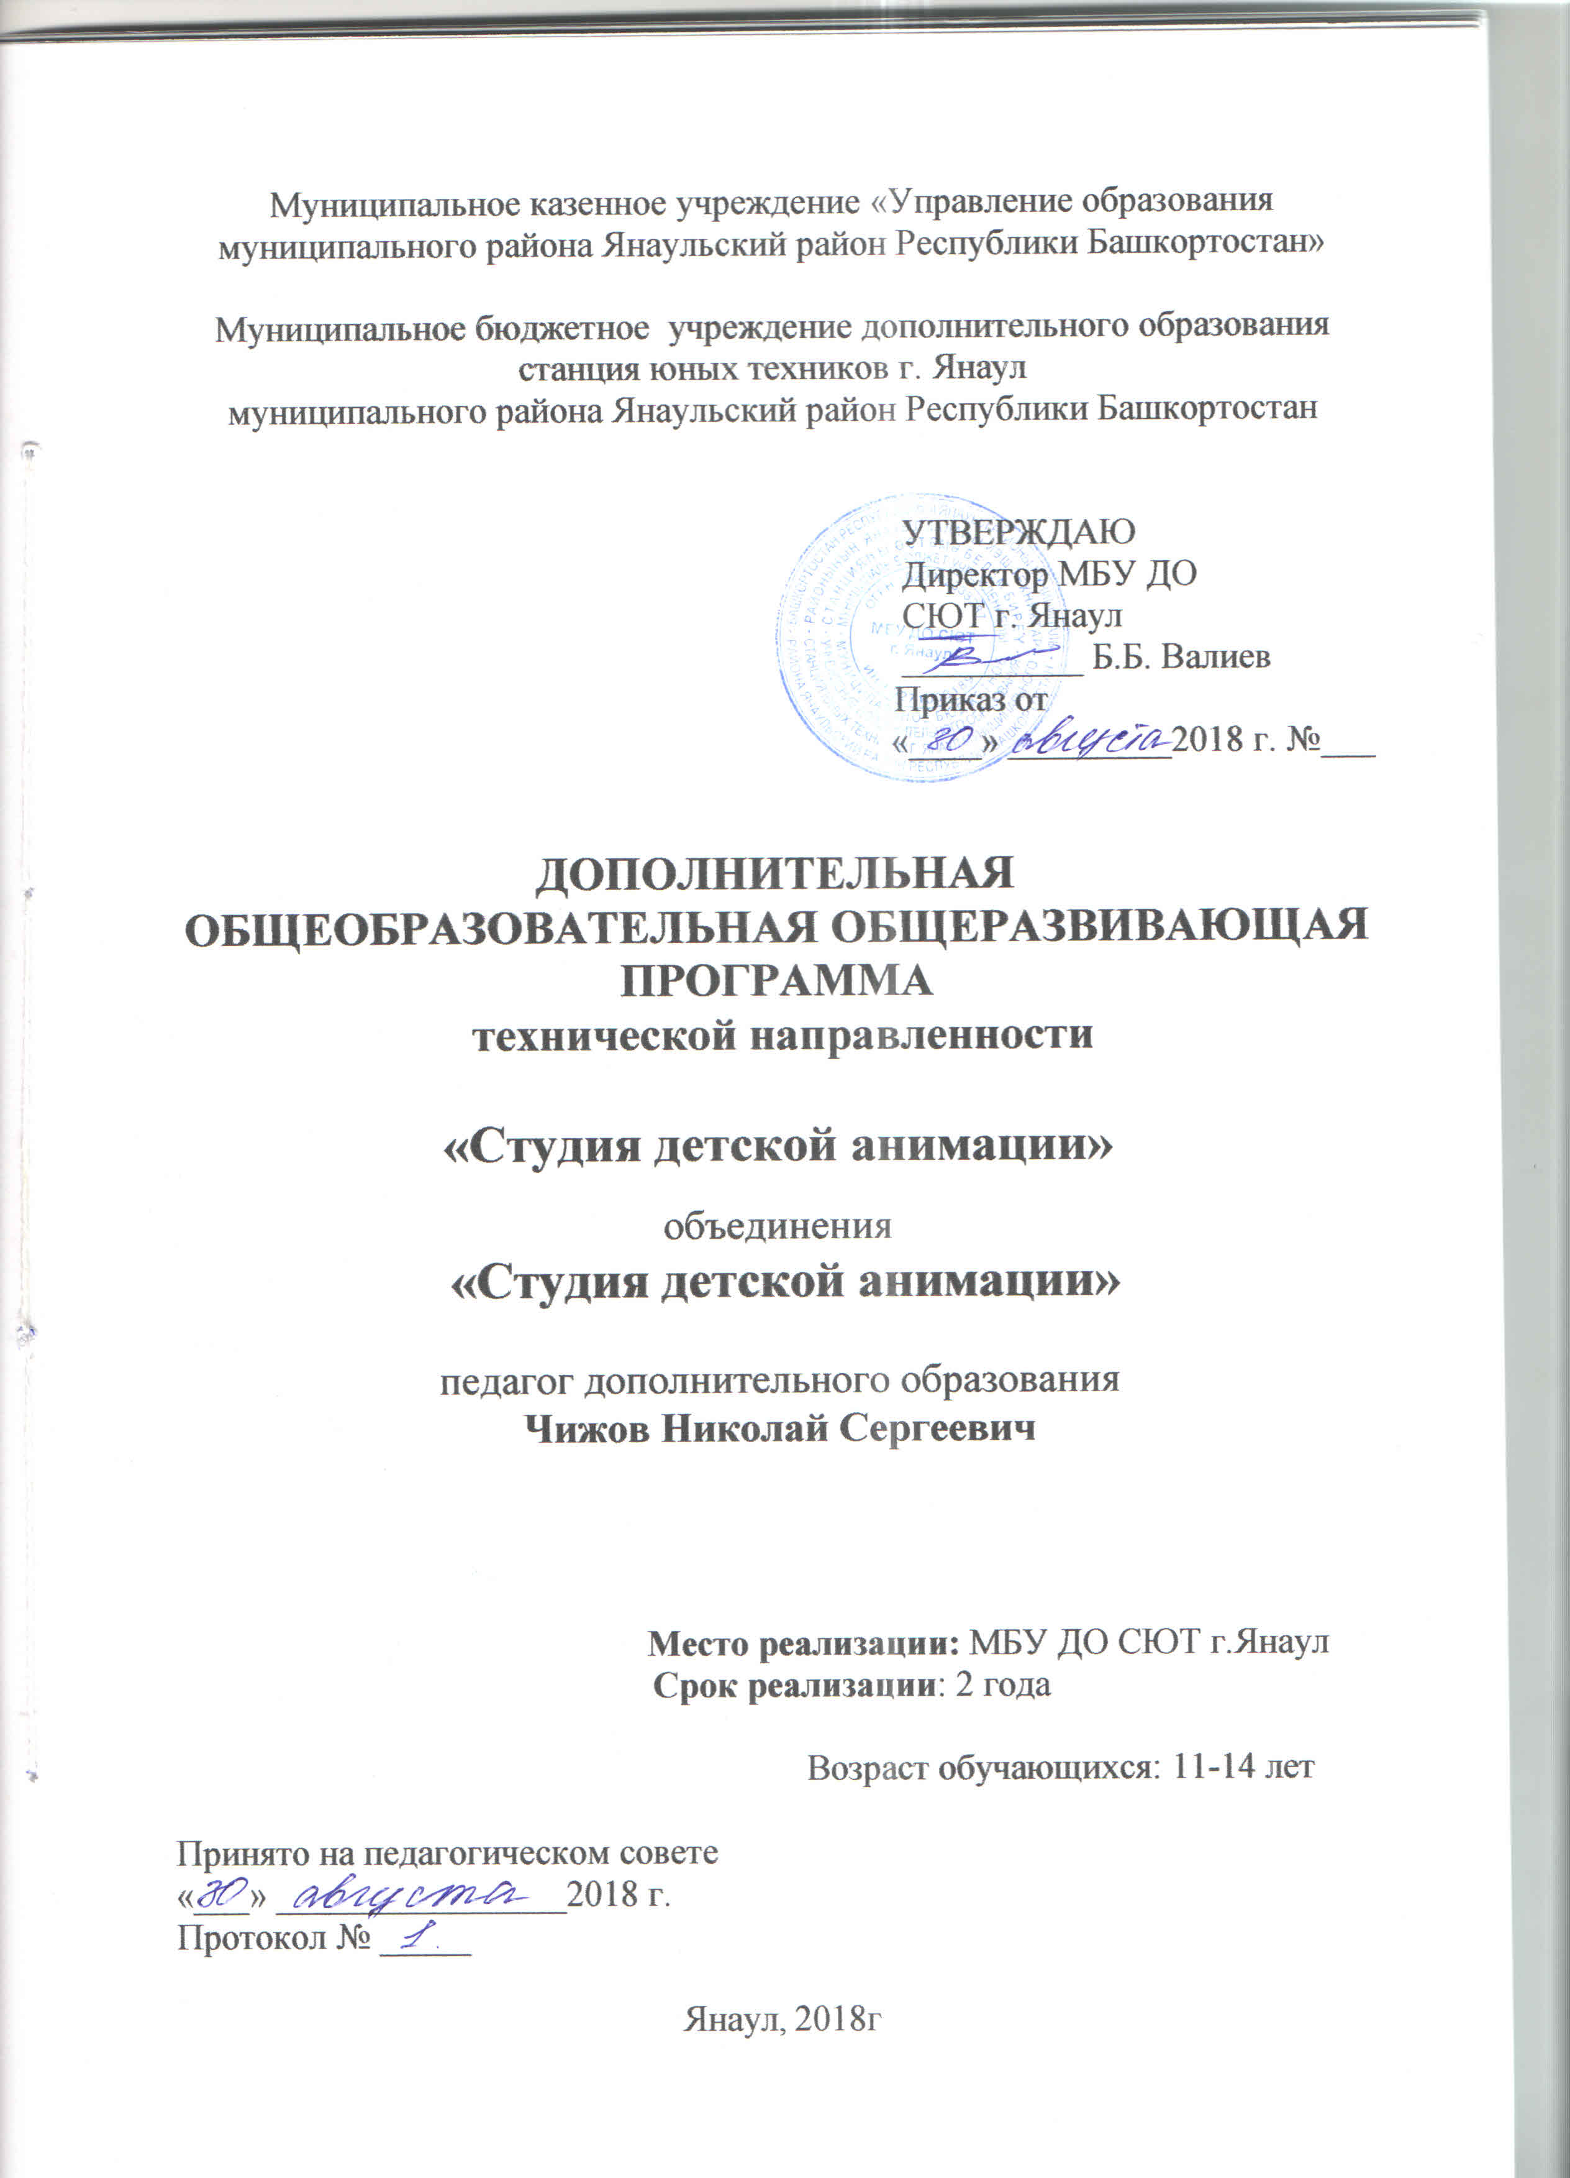
Содержание

 | Пояснительная записка | 2
 | Учебный план первого года обучения | 5
 | Содержание учебного плана первого года обучения | 6
 | Учебный план второго года обучения | 8
 | Содержание учебного плана второго года обучения | 9
 | Методическое обеспечение программы | 11
 | Условия реализации программы | 12
 | Список информационных ресурсов | 13

Пояснительная записка
Программа «Студия детской анимации» -программа технической направленности.
В мире современных технологий компьютерная анимация становится все популярнее. Все большее число обучающихся проявляют желание творить свою виртуальную реальность, используя различные компьютерные технологии. Данная программа предназначена не только для знакомства с компьютером как техническим инструментом, но, в первую очередь, как инструментом для самовыражения. На занятиях обучающиеся смогут сочетать свои умения рисовать, сочинять веселые и поучительные истории и умения использовать компьютерные технологии для творчества. Программа имеет техническую направленность и создает условия, обеспечивающие развитие творческих способностей обучающихся и в анимационной деятельности с учетом их возможностей.
Анимация – искусство «оживления» картинок, которые могут создаваться с использованием разнообразных техник.
Создание сюжета, поиск путей его воплощения, рисование персонажей, монтирование фильма. Ведущая идея данной программы — создание студии детской мультипликации для воспитания гармонично развитой личности.
Актуальность программы.
Данная программа развивает у обучающихся творческие способности, фантазию, способствует развитию речи, обучает умению работать в коллективе, использовать проектные методики, использовать компьютер как инструмент творчества.
Новизна программы в том, что мультипликация совмещает в себе несколько видов искусств: рисование, музыкальное и литературно-художественное сопровождение, историю, фольклор, позволяющие развивать художественные навыки, актерское мастерство, режиссерские способности и другие творческие данные обучающихся.
Цель программы:
Изучение возможностей компьютерной анимации, приобретение обучающимися опыта работы на компьютере, приобщение к творческой коллективной работе.

Задачи:
Обучающие:
- Знакомить детей с основными видами мультипликации;
- Формировать умения следовать устным инструкциям;
- Научить работе с графическими редакторами, сформировать навыки выполнения работ, ориентированных на получение целостного содержательного результата
Развивающие:
- Развитие образного мышления;
- Развитие навыков планирования деятельности;
- Выработка у обучающихся навыков самостоятельной работы с компьютером;
- Формирование познавательного интереса обучающихся к изучению компьютерных технологий, возможностей мультипликации;
- Развитие способностей детей к творческому самовыражению, применяя информационно-коммуникационные технологии.
- Развитие эмоционально-нравственной сферы ребёнка, положительной и интеллектуальной активности.
Воспитательные:
- Способствовать развитию творческого мышления, стремления сделать-смастерить что-либо нужное своими руками, терпения и упорства;
- Способствовать созданию игровых ситуаций, расширять коммуникативные способности обучающихся;
Программа рассчитана на 2 года обучения для обучающихся 11 - 14 лет, которая предусматривает занятия два раза в неделю по два учебных часа, всего 144 часа в год.
Количество обучающихся в группе 8-10 человек. Занятия при работе с компьютером могут проводиться по подгруппам и индивидуально. Главное направление при обучении видеть прекрасное, интересное в окружающей нас жизни, уметь работать в разных жанрах, научить обрабатывать изображение с помощью компьютера и специальных способов обработки.
Программа составлена на основе анализа существующих типовых программ Министерства образования РФ. Предлагаемая образовательная программа отличается от типовой тем, что она построена на основе личностно-ориентированной модели обучения, опирающейся на концепцию развивающего обучения.
Принцип набора обучающихся в объединение - свободный.
Состав групп - постоянный или переменный.
Допускается переход обучающихся из одной группы в другую.

Ожидаемые результаты первого года обучения:
К концу первого года обучения учащиеся
Будут знать:
- общие сведения об истории анимации;
- виды анимации;
- профессии в анимации;
- основы анимации;
- принципы работы аниматоров;
- профессиональные анимационные термины;
- название компьютерных программ, применяемых для монтажа мультипликации.
Будут уметь:
- придумывать сюжет;
- понимать рисунки, схемы, эскизы;
- определять порядок действий, планировать этапы своей работы;
- различать и передавать в рисунке ближние и дальние предметы;
- передавать движения фигур человека и животных;
- решать анимационные задачи, пользуясь раскадровкой;
- проявлять творчество в создании своей работы;
- составлять сценарий, создавать раскадровку к
мультипликационному фильму, анимировать героев, озвучивать;
- работать самостоятельно и в команде;
- работать в компьютерных программах, применяемых для мультипликации.

Ожидаемые результаты второго года обучения:
К концу второго года обучения учащиеся
Будут знать:
- общие сведения об истории анимации;
- виды анимации;
- профессии в анимации;
- принципы работы аниматоров;
- профессиональные анимационные термины;
- компьютерные программы, применяемые для мультипликации;
- компьютерные программы, применяемые для монтажа мультипликации.
Будут уметь:
- понимать рисунки, схемы, эскизы;
- определять порядок действий, планировать этапы своей работы;
- различать и передавать в рисунке ближние и дальние предметы;
- передавать движения фигур человека и животных;
- решать анимационные задачи, пользуясь раскадровкой;
- проявлять творчество в создании своей работы;
- самостоятельно составлять сценарий, создавать раскадровку к мультипликационному фильму, анимировать героев, озвучивать;
- работать в компьютерных программах, применяемых для мультипликации;
- работать в компьютерных программах, применяемых для монтажа мультипликации.

Учебный план первого года обучения
№ Название темы, раздела. | Количество часов |  |  | Формы  контроля
№ Название темы, раздела. | Всего | Теория | Практика | Формы  контроля
Раздел 1. Введение | 2 | 2 | - | Зачёт
Тема 1.1. Вводное занятие. Комплектование групп | 2 | 2 | -
Раздел 2. Введение в мультипликацию | 8 | 4 | 4 | Зачёт
Тема 2.1. Общие сведения об истории анимации | 2 | 1 | 1
Тема 2.2. Виды анимации | 2 | 1 | 1
Тема 2.3. Наши помощники | 2 | 1 | 1
Тема 2.4. Профессии в анимации | 2 | 1 | 1
Раздел 3.Создание мультипли-кационных фильмов | 110 | 23 | 87 | Зачёт
Тема 3.1. Рисуем свой мультфильм (компьютерная анимация) в Paint.NET и в Power point | 32 | 8 | 24
Тема 3.2. Рисуем свой мультфильм (компьютерная анимация) в Pivot Animator | 34 | 8 | 26
Тема 3.3. Рисуем свой мультфильм  (компьютерная анимация) в GIMP | 44 | 7 | 37
Раздел 4. Завершающий этап создания мультфильма | 24 | 7 | 17 | Зачёт
Тема 4.1. Озвучивание | 6 | 1 | 5
Тема 4.2.Что такое монтаж мультфильма? | 4 | 3 | 1
Тема 4.3. Подготовка к Празднику «День рождения мультика» | 8 | 2 | 6
Тема 4.4. Праздник «День рождения мультика» | 2 | - | 2
Тема 4.5. Участие в мероприятии СЮТ | 2 | - | 2
Раздел 5. Итоговое занятие | 2 | - | 2
Итого часов | 144 | 35 | 109

Содержание учебного плана первого года обучения

Раздел 1. Введение (2часа).
Тема 1.1. Вводное занятие. Комплектование групп
Теория: Введение в образовательную программу.
Практика: Знакомство. Прием необходимых документов, собеседование,
заполнение анкет начинающего аниматора.
Теория: Правила техники безопасности и охраны труда и ПДД.
Раздел 2. Введение в мультипликацию (8часов).
Тема 2.1. Общие сведения об анимации.
Теория: Чем отличается мультипликация от анимации и чем мы будем заниматься?
Практика: Показ авторских мультфильмов .
Тема 2.2. Виды анимации
Теория: Какая бывает анимация?
Практика: Показ мультфильмов, созданных детьми.
Тема 2.3. Наши помощники
Теория: Обзор оборудования и материалов, необходимых для создания
мультипликации. Презентация.
Практика: Знакомство с оборудованием и программами анимации.
Тема 2.4. Профессии в анимации
Теория: Общее знакомство с профессиями; писатель, режиссер, сценарист, артист?
Практика: Распределение ролей между обучающими, которые будут работать над проектом.
Учащиеся будут знать. Различные виды анимации
Учащиеся будут уметь. Работать над проектом.
Раздел 3. Создание мультипликационных фильмов (110 часов)
Тема 3.1. Рисуем свой мультфильм (компьютерная анимация) в Paint.NET и в Power point.
Теория: Методы поиска идеи для создания мультфильма, предложение тем,
наводящих вопросов.
Практика: Обсуждение технического процесса создания мультфильма с группой детей, которая будет работать над мультфильмом
Тема 3.2. Рисуем свой мультфильм (компьютерная анимация) в Pivot Animator
Теория: Методы поиска идеи для создания мультфильма, предложение тем,
наводящих вопросов.
Практика: Обсуждение технического процесса создания мультфильма с группой обучающихся, которая будет работать над мультфильмом.
Тема 3.3. Рисуем свой мультфильм (компьютерная анимация) в GIMP
Теория: Методы поиска идеи для создания мультфильма, предложение тем,
наводящих вопросов.
Практика: Обсуждение технического процесса создания мультфильма с группой детей, которая будет работать над мультфильмом
Учащиеся будут знать. Различные программы.
Учащиеся будут уметь. Работать в различных программах.
Раздел 4. Завершающий этап создания мультфильма (24 часа)
Тема 4.1. Озвучивание
Теория: Что такое «чистая» звукозапись? Чем она отличается от «черновой»
звукозаписи?
Практика: Производится запись голосов обучающихся, музыки начисто.
Тема 4.2.Что такое монтаж мультфильма?
Теория: С чего начинается каждый фильм? Для чего нужна «шапка» фильма? Что такое титры? Для чего они нужны? Какого вида могут быть?
Практика: Сведение монтажа сцен, титров, «шапки».
Тема4.3. Подготовка к Празднику «День рождения мультика».
Теория: Подготовка сценария с участием персонажей авторского мультфильма.
Тема4.4. Праздник «День рождения мультика».
Практика: Торжественный премьерный показ!
Тема4.5. Участие в мероприятии СЮТ
Практика: Показ мультфильма.
Раздел 5. Итоговое занятие ( 2 часа)
Учащиеся будут знать. Что такое озвучивание.
Учащиеся будут уметь. Делать звукозапись.

Учебный план второго года обучения
№ Название темы, раздела. | Количество часов |  |  | Формы  контроля
№ Название темы, раздела. | Всего | Теория | Практика | Формы  контроля
Раздел 1. Введение | 2 | 1 | 1 | Зачёт
Тема 1.1. Вводное занятие. | 2 | 1 | 1
Раздел 2. Введение в мультипликацию | 6 | - | 6 | Зачёт
Тема 2.1. Общие сведения об анимации | 2 | - | 2
Тема 2.2. Виды анимации | 2 | - | 2
Тема 2.3. Профессии в анимации | 2 | - | 2
Раздел 3. Создание мультипли-кационных фильмов | 64 | 16 | 48 | Зачёт
Тема 3.1. Рисуем свой мультфильм (компьютерная анимация) в Photoshop | 32 | 8 | 24
Тема 3.2. Рисуем свой мультфильм (компьютерная анимация) в Adobe Flash 8 | 32 | 8 | 24
Раздел 4. Создание видео в ProShow Producer. | 36 | 7 | 29 | Зачёт
Тема 4.1 Знакомство с программой. | 2 | 1 | 1
Тема 4.2 Работа со слоями. | 16 | 3 | 13
Тема 4.3 Цвет, кисти, символы. | 16 | 3 | 13
Тема 4.4 Практические занятия | 2 |  | 2
Раздел 5. Завершающий этап создания мультфильма | 36 | 7 | 29 | Зачёт
Тема 5.1.Что такое титры? | 6 | 1 | 5
Тема 5.2. Озвучивание | 8 | 2 | 6
Тема 5.3.Что такое монтаж мультфильма? | 4 | 1 | 3
Тема 5.4.Предварительный просмотр | 2 | 1 | 1
Тема 5.5.Участие в конкурсе | 8 | 2 | 6
Тема 5.6.Подготовка к Празднику «День рождения мультика» | 4 | - | 4
Тема 5.7.Праздник «День рождения мультика» | 2 | - | 2
Раздел 6.Итоговое занятие | 2 | - | 2
Итого часов | 144 | 31 | 113

Содержание учебного плана второго года обучения

Раздел 1. Введение(2 часа).

Тема 1.1. Вводное занятие.
Теория: Правила техники безопасности и охраны труда. Правила поведения в
СЮТ.
Практика: Повторение пройденного за 1 год обучения. Материалы, инструменты, оборудование. Показ новых авторских мультфильмов других студий.
Раздел 2. Введение в мультипликацию(6 часов).
Тема 2.1. Общие сведения об анимации.
Теория: Чем отличается рисованная мультипликация от пластилиновой и чем мы будем заниматься?
Практика: Показ авторских мультфильмов .
Тема 2.2. Виды анимации
Теория: Что такое пластилиновая анимация?
Практика: Показ пластилиновых мультфильмов.
Тема 2.3. Профессии в анимации
Теория: Кто такой писатель, режиссер, сценарист, артист, художник, аниматор?
Практика: Распределение ролей между обучающими, которые будут работать над проектом
Учащиеся будут знать. Профессии в анимации.
Учащиеся будут уметь. Различать виды анимации.
Раздел 3. Создание мультипликационных фильмов (64 часа)
Тема 3.1. Рисуем свой мультфильм (компьютерная анимация) в Photoshop
Теория: Методы поиска идеи для создания мультфильма, предложение тем,
наводящих вопросов.
Практика: Обсуждение технического процесса создания мультфильма с группой детей, которая будет работать над мультфильмом.
Тема 3.2. Рисуем свой мультфильм (компьютерная анимация) в Adobe Flash 8.
Теория: Методы поиска идеи для создания мультфильма, предложение тем,
наводящих вопросов.
Практика: Обсуждение технического процесса создания мультфильма с группой детей, которая будет работать над мультфильмом
Учащиеся будут знать.
Учащиеся будут уметь.
Раздел 4. Создание видео в ProShow Producer (36 часов).
Тема 4.1. Знакомство с программой.
Тема 4.2. Работа со слоями.
Тема 4.3. Цвет, кисти, символы.
Тема 4.4. Практические занятия
Учащиеся будут знать. Программу ProShow Producer
Учащиеся будут уметь. Пользоваться слоями в ProShow Producer.
Раздел 5. Завершающий этап создания мультфильма(36 часа).
Тема 5.1. Что такое титры?
Теория: Практика: Для чего нужны титры? Какого вида могут быть?
С чего начинается каждый фильм? Для чего нужна «шапка» фильма?
Практика: Лепим из пластилина титры(из меньшего-большее).
Тема 5.2. Озвучивание
Теория: Повторение. Чем она отличается «чистая» от «черновой» звукозаписи?
Практика: Заучивание текста (если необходимо), песенки и т.д. Репетиция и
запись голосов обучающихся, музыки начисто.
Тема 5.3.Что такое монтаж мультфильма?
Теория: Что значит сведение монтажа?
Практика: Сведение монтажа сцен, титров, «шапки».
Тема5.4. Предварительный просмотр.
Теория: Для чего нужен предварительный просмотр?
Практика: Просмотр и обсуждение своего мультфильма.
Тема 5.5.Участие в конкурсе.
Теория: Для чего необходимо участие в конкурсе? Что для этого надо знать?.
Практика: Проверка и подготовка мультфильма к конкурсу.
Подготовка презентации студии и мультфильма.
Тема 5.6. Подготовка к Празднику «День рождения мультика»
Практика: Подготовка сценария с участием персонажей авторского мультфильма.
Тема 5.7. Праздник «День рождения мультика».
Практика: Торжественный премьерный показ!
Раздел 6. Итоговое занятие ( 2 часа)
Учащиеся будут знать. Что такое титры
Учащиеся будут уметь. Делать монтаж мультфильма

Методическое обеспечение программы
Форма занятий, предусмотренных программой: беседы, практикумы, дискуссия, выполнение творческих заданий, подборка, анализ и обработка информации, методы формирования общения.

Методы и приёмы:
- словесный;
- наглядный;
- проблемный;
- игровой;
- диалоговый;
- проектный;
- экскурсии.

Дидактический и демонстрационный материал:
- образцы мультфильмов;
- иллюстрации;
- модель фенакистископа;
- модель зоотропа.
Техническое оснащение:
- компьютер;
- проектор;
- цифровые фотоаппараты;
- штатив,
- вспышки
- фотопринтер;
- сканер;
- фотобумага;
- CD-диски;
- USB-флеш-накопитель
- Выход в Интернет
Основные формы подведения итогов реализации программы:
- конкурсы

Условия реализации программы

1.Оснащённость кабинета: рабочие столы, стулья, компьютерные столы и стулья, выставочные шкафы, компьютеры, фотоаппараты, фон, светильники, сканер и притер.
2. Наглядный материал: стенды, выставочные экспонаты.
3. Программное обеспечивание: Paint.NET, Power point, Pivot Animator, GIMP, Photoshop, Adobe Flash 8, ProShow Producer.

Список информационных ресурсов
Основная литература
1. Закон РФ «Об образовании» от 29.12.2012 № 273-ФЗ
2. Конвенция ООН «О правах ребенка». – М., 2010.
3. Концепция развития дополнительного образования детей. Распоряжение правительства РФ от 4 сентября 2014 г. № 1726-р.
4.Методические рекомендации по проектированию дополнительных общеразвивающих программ (письмо МОиН РФ от 18 ноября 2015 г. N 09-3242).
5. Нормативно-правовые основы воспитания и дополнительного образования детей (актуальные нормативно-правовые акты и документы). Методическое пособие для системы повышения квалификации. Составитель Л.Н. Буйлова. – М. Издательство Перо, 2014. – 324 с. (электронная версия)
6. Примерные требования к программам дополнительного образования детей. Приложение к письму Департамента молодёжной политики, воспитания и социальной защиты детей Минобрнауки России от 11.12.2006 № 06-1844
7. Порядок организации и осуществления образовательной деятельности по дополнительным общеобразовательным программам. Приказ Минобрнауки России от 29 августа 2013 г. N 1008.
8. Санитарно-эпидемиологические требования к устройству, содержанию и организации режима работы образовательных организаций дополнительного образования детей, N 33660,зарегистрировано в Минюсте РФ 20 августа 2014 г.
9. Федеральный закон «Об основных гарантиях прав ребенка в Российской Федерации» № 124-ФЗ от 24.07.1998(ред. От 28.11.2015)

Дополнительная литература
1.М. Ю. Ривкин. Видеомонтаж с нуля. 2004г
2.Моше Мошкович. Вертуальные студии. 2001г
3.С. Е. Мединский. Оператор. Пространство. Кадр. 2004г
4.С. М. Малявко. After Effect 5.5 2005г
5.Селевко Г.К. Энциклопедия образовательных технологий. В 2 т. М.: НИИ школьных технологий, 2006.(электронная версия).
6.Сергей Тимофеев. Самоучитель работы на современном персональном компьютере. 2000г
7.Том Банзель. Создание и запись видеодисков. 2004г
8.Андреев В.И. Педагогика: Учебный курс для творческого саморазвития.- Казань: Центр инновационных технологий, 2012.
9.Ильин И.П. Психология для педагогов. — СПб.: Питер, 2012.(электронная версия)
10.Селевко Г.К. Энциклопедия образовательных технологий. В 2 т. М.: НИИ школьных технологий, 2006.(электронная версия).

Интеренет- ресурсы:
«http://www.uroki.net/» Сайт для педагогов
http://dopedu.ru- Информационно-методический портал «Добразование»
http://dop-obrazovanie.com- сайт о дополнительном образовании «Внешкольник»

